大同大學餐廳膳食衛生檢查結果
檢查時間:115年4月9日(星期四)上午0900-1100時
檢查人員:連靜慧營養師
缺失項目:
- 上週(4月2日)衛生檢查缺失複查，請參閱表1。
- 上週(4月2日)衛生檢查缺失複查和改善狀況照片，請參閱表2。
- 本週個別餐廳缺失統計表，請參閱表3。
- 本週個別餐廳缺失照片，請參閱表4。

表1. 上週缺失統計表
餐廳 |  | 作業場所  衛生管理 | 複檢 | 從業人員  衛生管理 | 複檢 | 驗收及儲存  衛生管理 | 複檢 | 其他 | 複  檢
 | 經營包商 |  |  |  |  |  |  | 1.缺少食品添加劑和清潔用品登記表格  2. 未給攤商衛生自主管理表單和留樣登記表 | ok  ok
 | 黎品味自助餐 |  |  |  |  | 未使用餐具請收起來，櫃子內需保持乾燥不積水 | ok
 | 99早餐
 | 玉福滷味 | 櫃內層架不潔 | ok
 | 想點
 | 小綿羊與大野狼蓋飯 |  |  |  |  | 分裝麵粉和黑胡椒粉需更新日期 | ok
 | 八方雲集 | 桌上不潔 | ok

表2.上週檢查缺失改善照片
經營包商 | 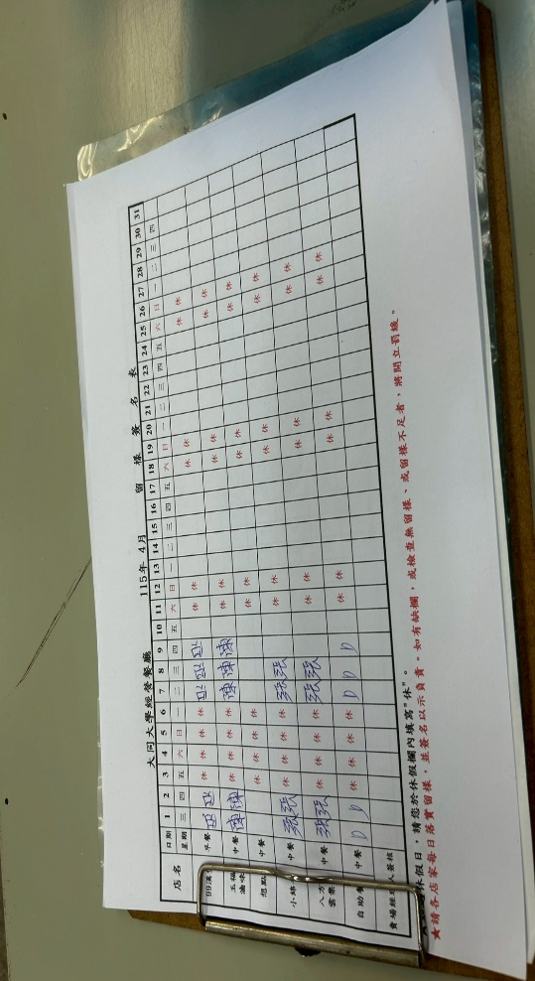 | 未給攤商衛生自主管理表單和留樣登記表  (已改善)
黎品味自助餐 | 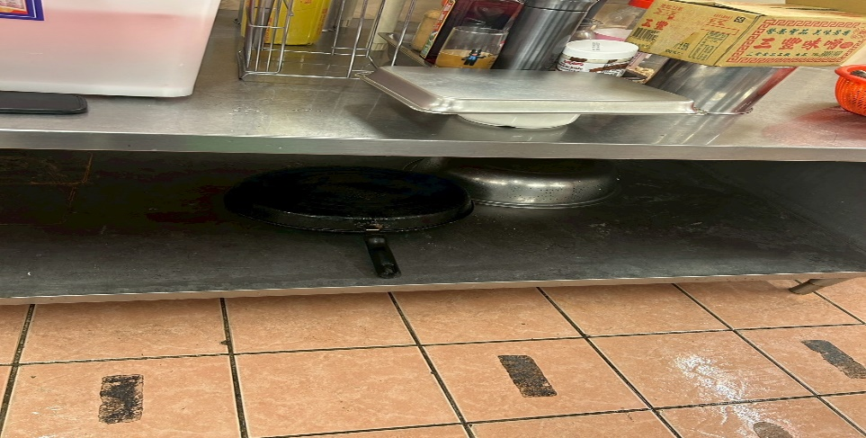 | 未使用餐具請收起來，櫃子內需保持乾燥不積水(已改善)
八方雲集 | 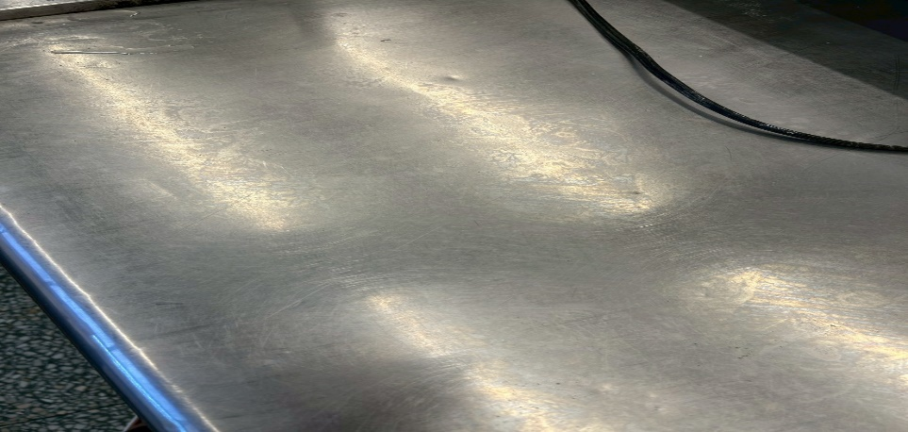 | 桌上不潔(已改善)
小綿羊與大野狼蓋飯 | 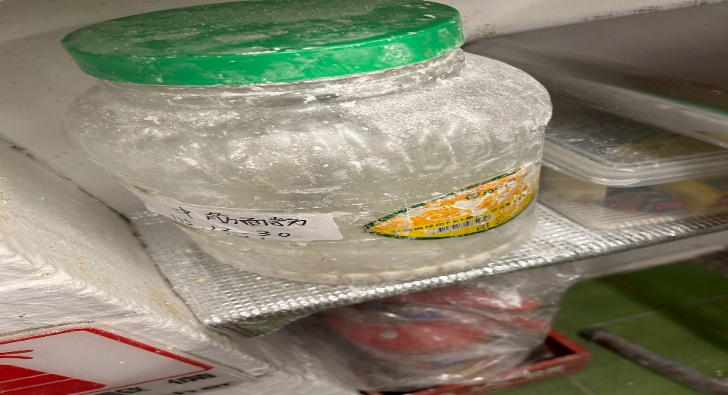 | 分裝麵粉需更新日期(已改善)
小綿羊與大野狼蓋飯 | 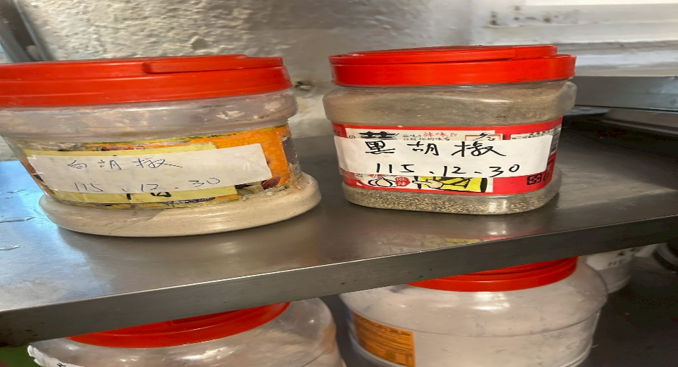 | 分裝黑胡椒粉需更新日期(已改善)
玉福滷味 | 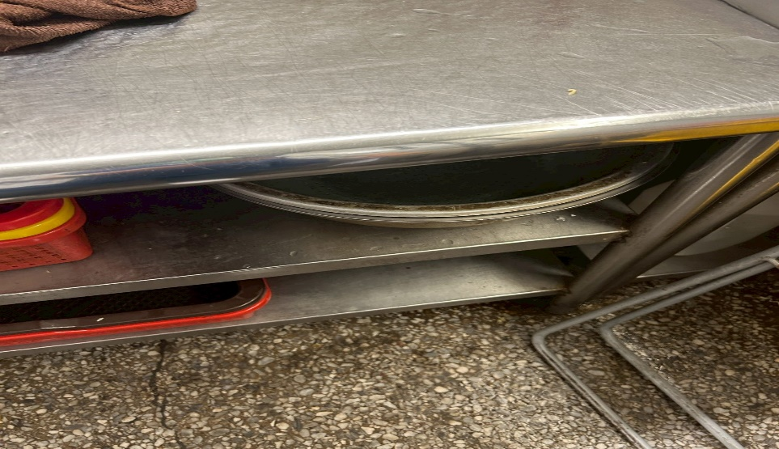 | 櫃內層架不潔  (已改善)

表3.本週個別餐廳缺失統計
餐廳 |  | 作業場所  衛生管理 | 從業人員  衛生管理 | 驗收及儲存  衛生管理 | 其他
經營 | 經營包商
經營 | 黎品味自助餐
經營 | 99早餐
經營 | 玉福滷味 | - 風扇不潔  - 冷凍庫門不潔
經營 | 想點 |  |  | 飲料調味醬明天2026.4.10過期,請丟棄
經營 | 小綿羊與大野狼蓋飯
經營 | 八方雲集

表4.本週檢查缺失改善照片
想點 | 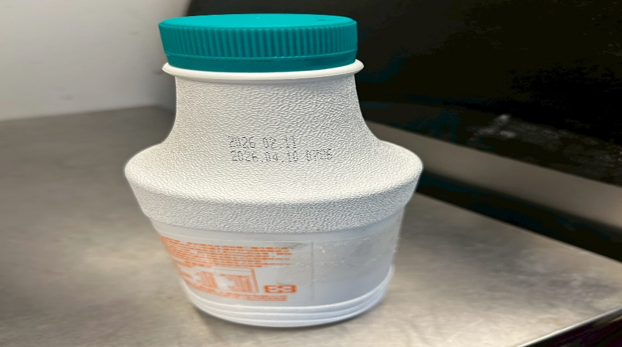 | 飲料調味醬明天2026.4.10過期,請丟棄
玉福滷味 | 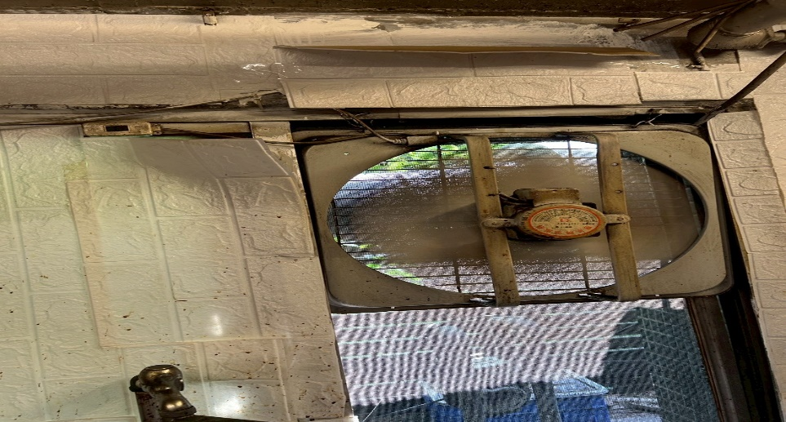 | 風扇不潔
玉福滷味 | 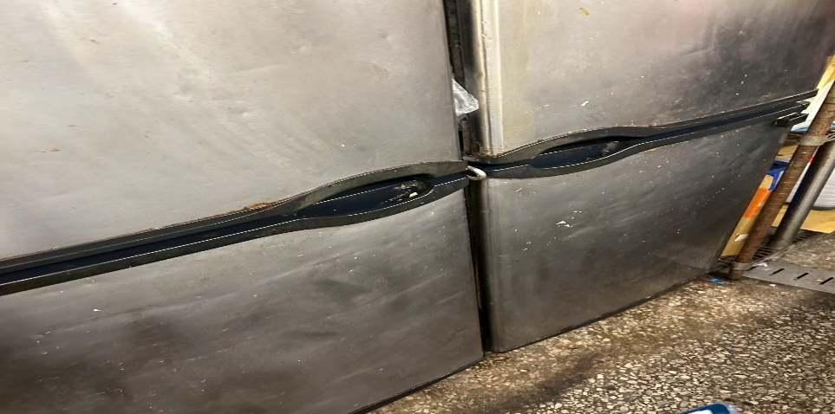 | 冷凍庫門不潔
敬陳
總務長
承辦人 | 總務處組長 | 總務長

